Old Minneke
Multimediascript
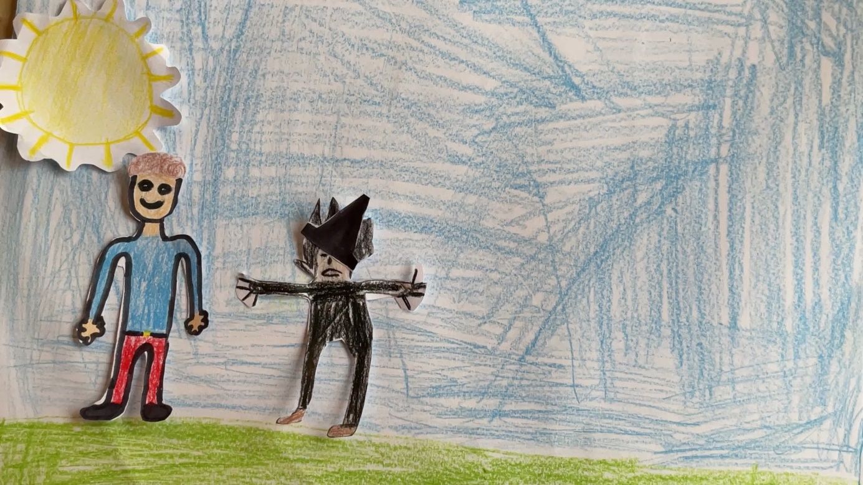

Een toneelstuk dat is gebaseerd op de sage uit de omgeving van het Sallandse Numendal.

Bewerking: Michiel Bos
www.detoonwerkplaats.nl

Inleiding
Dit multimediaproject bestaat uit 9 onderdelen. 5 filmpjes waarin we zien hoe drie archeologen aan drie kinderen vertellen wat ze allemaal hebben gevonden en welk verhaal daarbij hoort (zelf voorwerpen van thuis laten meenemen). En 4 stop-motionfilmpjes waar je ziet hoe het verhaal van Old Minneke zich ontspint. Aan het einde van het project worden alle onderdelen bij elkaar gemonteerd met bijvoorbeeld iMovie.

Scène 1  film | Scène 2  Stop-motion | Scène 3  film | Scène 4  Stop-motion | Scène 5  film | Scène 6  Stop-motion | Scène 7  film | Scène 8  Stop-motion | Scène 9  film
Introductie en archeologen tonen voorwerp 1 | Sage: introductie | Archeologen tonen voorwerp 2 | Sage:  Gait wordt gevangen genomen | Archeologen tonen voorwerp 3 | Sage:  Gait en Golida trouwen | Archeologen tonen voorwerp 4 | Sage:  Golida redt Gait | Archeologen en kinderen nemen afscheid

Afhankelijk van hoe je de taken verdeelt zijn er vijf groepjes aan het werk:
- Groepje Scène 1, 3, 5, 7 en 9 (film): 3 kinderen die kinderen spelen en 3 kinderen die archeologen spelen
- Groepje Scène 2 (stop-motion): Introductie
- Groepje Scène 4 (stop-motion): Gait wordt gevangen genomen
- Groepje Scène 6 (stop-motion): Gait en Golida trouwen
- Groepje Scène 8 (stop-motion): Golida redt Gait

Rollen in deze tijd (in film):
Kind 1
Kind 2
Kind 3
Archeoloog 1
Archeoloog 2
Archeoloog 3

Tips:
1. Wat is echt oud? Wat kunnen we gebruiken in de film?
2. De rollen van de kinderen en de archeologen kunnen eventueel afwisselend door meerdere kinderen worden gespeeld.
3. De archeologen fungeren als verteller van het verhaal en hebben daarom veel tekst. Eventueel kunnen ze hun verhaal voorlezen uit de aantekeningen die ze van de opgraving hebben gemaakt.
4. De kinderen in de film kunnen hun eigen kleding dragen. De archeologen dragen een overal.
5. Bij het inspreken van de voice-overs van de stop-motionfilmpje kun je de kinderen zelf een korte tekst laten uitschrijven. Of je kunt ze vragen om tijdens de opname van de voice-over te vertellen wat ze zien.

Scène 1. Voorwerp 1 (film)
[Ergens in of om de school staat een groepje van 3 archeologen te graven, aantekeningen te maken en voorwerpen te poetsen. Er staat een klein tafeltje met wat voorwerpen. Er komen drie kinderen kijken naar de bezigheden van de archeologen]

Kind 1
Hoi! Wie zijn jullie?

Archeoloog 1
Wij zijn archeologen?

Kind 2
Archewatte?

Archeoloog 2
Nee, archeologen, wij onderzoeken oude spullen die we onder de grond vinden.

Kind 3
En wat vinden jullie daar dan?

Archeoloog 3
We vinden hier allerlei interessante voorwerpen [hij houdt een van de voorwerpen omhoog].

Kind 1
Dat lijkt me heel oud. Wat is het?

Archeoloog 1
Dit is van de heks Old Minneke geweest. Die hier in de buurt op de diepste plek in het Numendal nu beter bekend als Reggedal, vlakbij de Holterberg, heeft gewoond. Ze woonde daar in haar heksenkuil. Als je daar bent en je zou heel hard gillen, dan hoort niemand je.

Kind 2
Een heks?

Archeoloog 2
Ja, en ik zal je vertellen hoe ze eruit zag, Old Minneke. Ze had bijna een kale kop met een paar sliertjes haar en met een paar van die grote wratten met haren die eruit staken. En ze had ook helemaal geen wenkbrauwen. En de plaats van haar neus was een groot zwart gat. En het allerergste was haar mond, of haar muil zou je haast kunnen zeggen. Ze had een paar rotte tanden en hier opzij had ze twee gele giftanden. En over haar klauwen heb ik het al gehad, hè? Die enorme sterke klauwen met die zwarte nagels. Zo zag ze eruit en verder had ze een zwarte mantel aan.

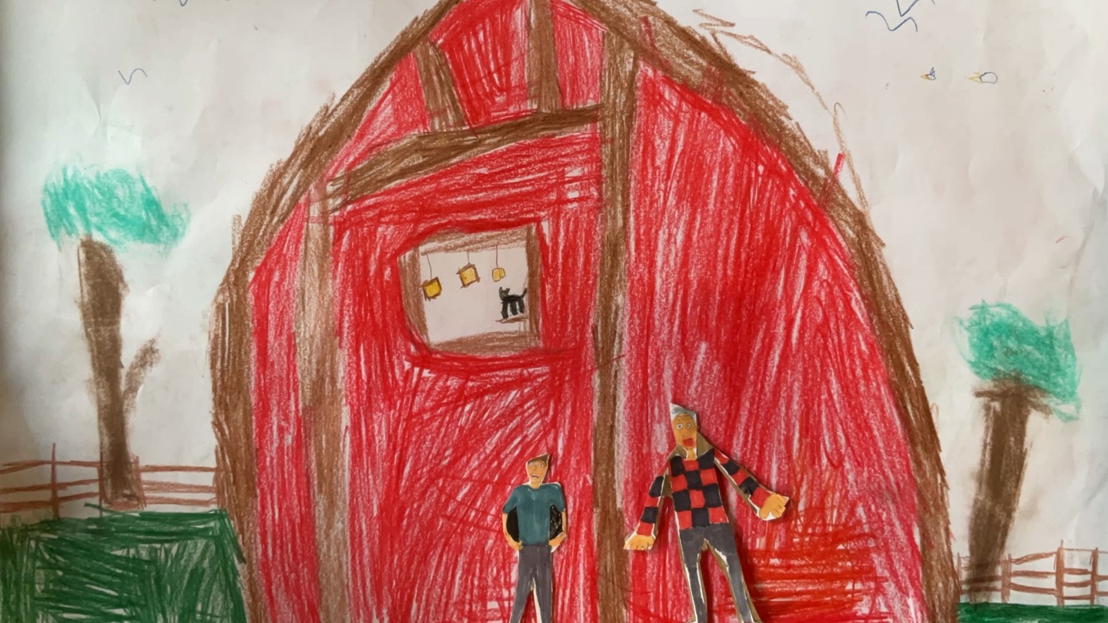
Scène 2. Introductie (stop-motion)
Introductie Old Minneke die in het Numendal in haar heksenkuil woont (Achtergrond: Old Minneke in de Heksenkuil)
Gait woont in een klein boerderijtje en heeft een spreuk van zijn vader geleerd:
"Old Minneke, Old Minneke,
Met oe gao ik neet met,
ik heb mien zinnen en minnen
op een ander mèken ezet."
(Achtergrond: Huis van Gait en Gait die de spreuk zegt)
Gait ontmoet Golida in het bos, gaan naar de markt en naar een beekje (Achtergrond: Gait, Golida en bos met een beekje)
Bij Golida thuis, een grote boerderij met zwarte honden. Vader van Golida wil een kruiwagen vol goud van Gait anders mag hij niet met zijn dochter trouwen. (Achtergrond: Grote boerderij en zwarte honden)
Scène 3. Voorwerp 2 (film)
Kind 1
Wat zielig voor Gait en Golida! Zeg eens, wat is dat?
[kind 3 wijst naar een ander voorwerp dat de archeologen hebben opgegraven]

Archeoloog 1
Dit voorwerp is van de Wilgenman geweest.

Kind 2
De Wilgenman? Is dat ook een heks?

Archeoloog 2
Nee, geen heks maar een reus. Ik zal je vertellen wat zijn rol is in dit verhaal.

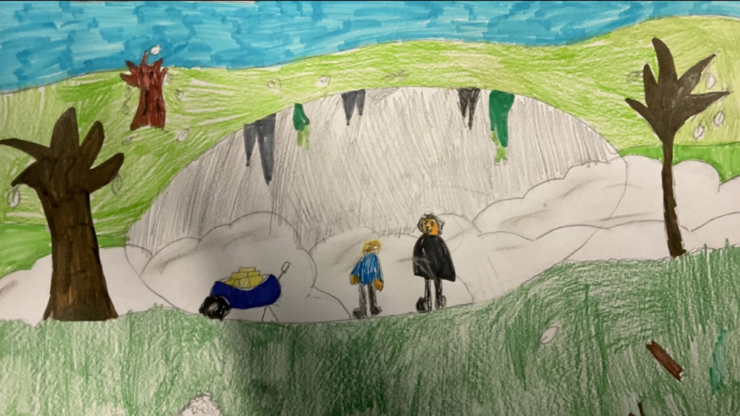
Scène 4. Gait wordt gevangen genomen (stop-motion)
Gait gaat droevig naar huis (Achtergrond: Gait en huis van Gait)
Gait gaat naar Old Minneke en bedenkt zich en gaat weer naar huis (Achtergrond: Gait, Minneke in bos)
Gait zoekt Old Minneke op in het bos maar slaat op de vlucht
Op de vlucht richting Wilgenman (Achtergrond: Wilgenman en huis van Wilgenman)
Gait wordt door Old Minneke gepakt (Achtergrond: Gait en Minneke in Bos)

Scène 5. Voorwerp 3 (film)

Kind 3
Wat verschrikkelijk! Die arme Gait. Dit komt vast nooit meer goed!

Archeoloog 3
Nou, dat kun je niet weten. Het verhaal is nog lang niet klaar. Gait is door Old Minneke meegenomen naar de Heksenkuil.

Kind 1
Hebben jullie daar ook een voorwerp bij gevonden?

Archeoloog 1
Jazeker! Deze hele bijzondere gouden [gouden of goudkleurig voorwerp] komt uit de heksenkuil van Old Minneke.

Kind 1, 2 en 3
Oohhhh…!

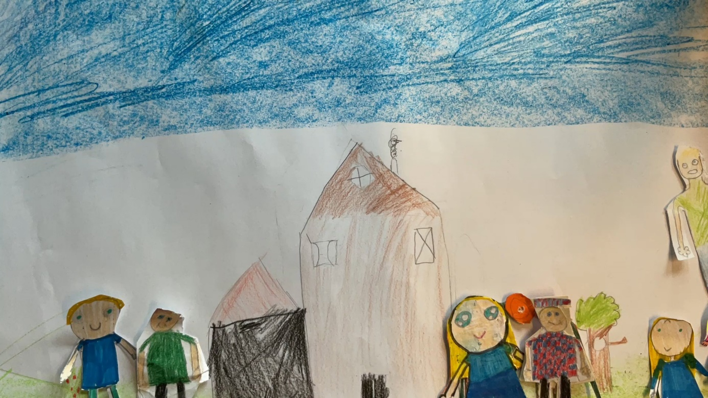
Scène 6. Gait en Golida trouwen (stop-motion)
Gait heeft het goud en zit in de heksenkuil (Achtergrond: heksenkuil)
Gait en Golida trouwen op de grote boerderij (Achtergrond: grote boerderij)
Gait en Golida wonen op de grote boerderij (Achtergrond: grote boerderij)
Gait moet elke woensdag naar Old Minneke (Achtergrond: heksenkuil)

Scène 7. Voorwerp 4 (film

Archeoloog 2
En zo gebeurde het. Het was voor die tijd een enorme bruiloftspartij! De vader van Golida wilde graag laten zien hoe rijk hij was. Gait en Golida woonden in een deel van de boerderij en was er erg gelukkig. Maar al snel gingen er geruchten over het jonge stel.

Kind 2
Dat kan zo toch niet goed gaan?

Archeoloog 3
Nee, dat klopt. Golida zag hoe Gait elke keer een beetje veranderde als hij woensdag midden in de nacht terug kwam van zijn geheimzinnige dwaaltocht.

Kind 1
Kan Golida dan geen hulp krijgen?

Archeoloog 1
Dat is precies wat ze deed. Ze ging naar de Wilgenman. Deze [zelf mee gebracht voorwerp] is van hem.

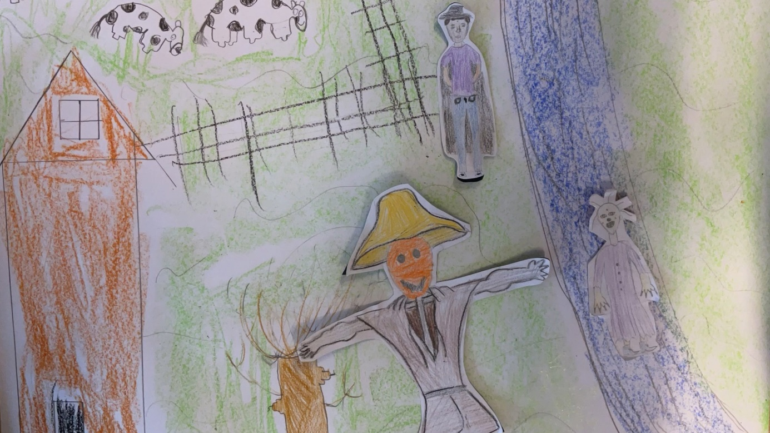
Scène 8. Golida redt Gait
Golida en Gait zijn ongelukkig (Achtergrond: grote boerderij)
Golida gaat naar de Wilgenman (Achtergrond: Wilgenman en huis van Wilgenman)
Golida verkleed zich als jongen (Achtergrond: bos)
Old Minneke gaat achter Golida aan (Achtergrond: heksenkuil)
Wilgenman pakt Old Minneke en gooit haar in de Regge (Achtergrond: Wilgenman en huis van Wilgenman)
Gait en Golida bouwen eigen huisje en leefden nog lang en gelukkig (Achtergrond: eigen huisje van Gait en Golida)

Scène 8. Einde (film)

Archeoloog 2
En zo leefden ze nog lang en gelukkig!

Kind 2
Wat een bijzonder verhaal!

Kind 3
En dat allemaal bij ons in de buurt!

Kind 1
Dank voor jullie mooie verhaal, tot ziens!

Archeologen 1, 2 en 3
Tot ziens!!

- Einde -

